
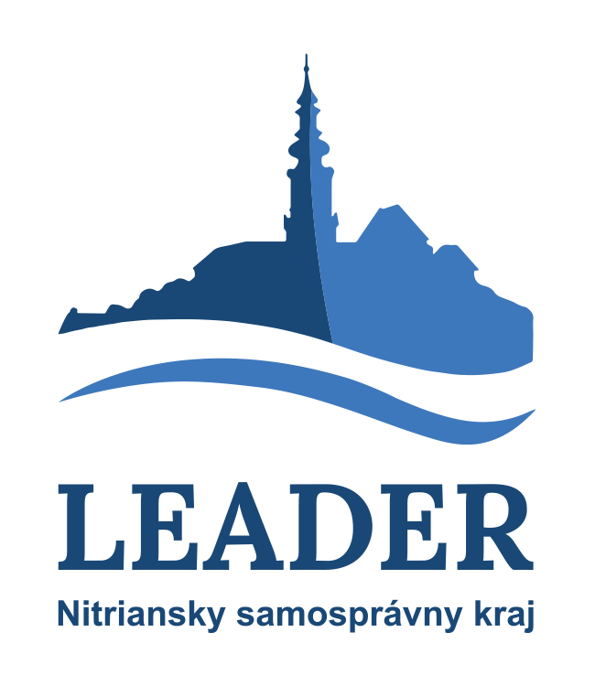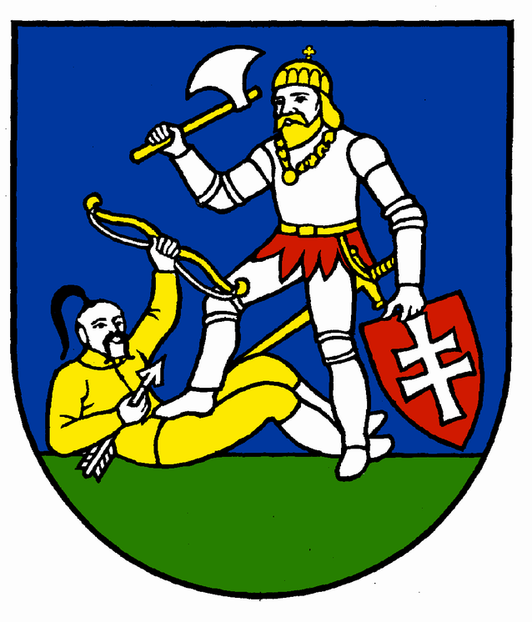

„Miestna akčná skupina“

VITIS

vyhlasuje

VÝZVU NA PREDKLADANIE
projektových návrhov – ŽIADOSTÍ o dotáciu
v rámci Nástroja 1 LEADER NSK

Kód výzvy: VITIS/LEADERNSK1/2022

Miestna akčná skupina VITIS (ďalej len „MAS VITIS“), vyhlasuje dňa 31.01.2022 na základe rozhodnutia Výkonného orgánu MAS VITIS Výzvu na predkladanie projektových návrhov - žiadostí o dotáciu v rámci Nástroja 1 LEADER NSK na rok 2022, v termíne od 31.01.2022 do 25.02.2022 pre opatrenia:

Opatrenie 1. Podpora držiteľov regionálnej značky kvality
Aktivita 1.1 Materiálno-technické zabezpečenie výroby produktov a poskytovania služieb. Podaktivity:
- nákup technológií, vybavenia (stroje a technika), náradia a ochranných pracovných pomôcok,
- výstavba, rekonštrukcia a modernizácia výrobných a predajných priestorov,
- investície do energie z obnoviteľných zdrojov a investície do zavádzania úsporných opatrení s energiami,
- nákup materiálu nevyhnutne súvisiaceho s výrobou produktu.
Aktivita 1.2 Marketing regionálnych produktov a služieb
Podaktivity:
- výstavba, modernizácia a rekonštrukcia informačných propagačných tabúľ,
- tvorba, redizajn, prevádzka internetovej stránky zameranej na propagáciu produktu resp. služby,
- inzercia v médiách zameraná na propagáciu produktu resp. služby,
- spracovanie marketingovej stratégie predaja, grafická identita produktu resp. služby,
- príprava, spracovanie a tlač informačných materiálov, publikácií, katalógov a iných mediálnych výstupov,
- podpora účasti na akreditovaných vzdelávacích aktivitách, kurzoch, školeniach so zameraním na marketing, legislatívu a na oblasť vlastnej výroby produktu a poskytovanie služby.

Opatrenie 2. Podpora činnosti združení a spolkov
Aktivita 2.1 Podpora fungovania neziskového sektora na území miestnej akčnej skupiny
Podaktivity:
- podpora aktivít združení a spolkov v súlade s ich predmetom činnosti,
- podpora kreatívneho priemyslu formou podpory zriadenia a technického / technologického vybavenia priestorov pre prevádzkovanie workshopov a tvorivých dielní (stolárstvo, hrnčiarstvo, tkanie a spracovanie ľanu, textilné techniky ako šitie, paličkovanie, háčkovanie, tvorba a oprava krojov),
- príprava, spracovanie a tlač informačných materiálov, publikácií, katalógov a iných mediálnych výstupov,
- organizačné zabezpečenie vzdelávacích aktivít pre záujemcov o regionálnu značku.

Príjímanie projektových návrhov - žiadostí o dotáciu (ďalej „žiadostí“) bude od 14.02.2022 do 25.02.2022 v priestoroch kancelárie / sídla MAS MAS VITIS, Hlavná 788/48, 951 35 Veľké Zálužie.

Rozpočet:
V súlade s ročnými limitmi stanovenými vo Všeobecne záväznom nariadení Nitrianskeho samosprávneho kraja č. 9/2020 o poskytovaní dotácií z rozpočtu Nitrianskeho samosprávneho kraja na podporu držiteľov regionálnej značky kvality a činnosti združení a spolkov na vidieku Nitrianskeho kraja – Nástroj 1 LEADER NSK a v príslušných ustanoveniach Programového manuálu 1 LEADER NSK.

Pokyny:
- Aktuálna verzia Programového manuálu 1 LEADER NSK (ďalej „PM 1“) je zverejnená na web stránke MAS https://www.vitis-mas.sk/vyzvy-nsk.html a dostupná v kancelárii / sídle MAS.
- Žiadosť sa predkladá v 3 vyhotoveniach (1x tlačená verzia - originál, 1x kópia, 1x elektronická verzia - .doc súbor) v kancelárii / sídle MAS VITIS, Hlavná 788/48, 951 35 Veľké Zálužie. Žiadosti je možné predkladať len v rámci vyhláseného výberového kola, a to v termíne uvedenom v danej výzve.
- Žiadosť sa predkladá kompletná a musí obsahovať všetky požadované prílohy v zmysle zoznamu povinných príloh.
- Žiadateľ je povinný splniť všetky výberové kritériá pre projekty konečných užívateľov schválené Výkonným orgánom MAS VITIS.
- Pred podpisom Zmluvy o poskytnutí dotácie neexistuje právny nárok na poskytnutie dotácie.
- Oprávnený žiadateľ (konečný užívateľ) môže v rámci tejto výzvy predložiť len jednu žiadosť.
- Bližšie informácie týkajúce sa výzvy je možné získať v kancelárii MAS VITIS, adresa: Hlavná 788/48, 951 35 Veľké Zálužie, telefón: +421 905 866 897, e-mail: vitis.mas@gmail.com.
- Manažér MAS: Ing. Tomáš Lencsés.

Prílohy:
- Projektový návrh – žiadosť o dotáciu (formulár);
- Zmluva o poskytnutí dotácie (návrh);
- Výberové kritériá pre projekty Opatrenia 1.,
- Výberové kritériá pre projekty Opatrenia 2.

Vo Veľkom Záluží, dňa 31.01.2022

........................................
Mgr. Jozef Jankovič
predseda o. z.
MAS VITIS

Zverejnená na úradnej tabuli obce ........................................
Od:
Do:

